**Wyposażenie magazynu - co wchodzi w jego skład?**

**Wyposażenie magazynu to bardzo istotny aspekt, od którego zależy, czy funkcjonuje on w prawidłowy sposób i jest w stanie zagwarantować odpowiedni przepływ dóbr. Z jakich elementów się ono składa?**

**Wyposażenie magazynu — co wchodzi w jego skład?**

Magazyn to miejsce, w którym przechowywane są gotowe towary, bądź produkty, które następnie mają być wysłane do sprzedawców lub producentów. Często, takie miejsca obsługują wiele dostaw przychodzących oraz wysyłek. Aby magazyn działał sprawnie i był w stanie obsłużyć wszystkie transporty, niezbędna jest do tego nie tylko odpowiednia organizacja, ale również wyposażenie, które umożliwi szybką pracę oraz odpowiednie składowanie. Z czego zatem składa się **wyposażenie magazynu**?

**Elementy wchodzące w wyposażenie magazynu**

Magazyny często przechowują tysiące różnych produktów. Aby je odpowiednio pomieścić, potrzebne jej do tego odpowiednie miejsce. Są to elementy statyczne, które mają za cel właściwe składowanie oraz przechowywanie materiałów. Należą do nich w głównej mierze wszelkie regały, które możemy podzielić na kilka rodzajów, jakimi są regały paletowe wjezdne, regały paletowe rzędowe, a także regały półkowe. W [wyposażenie magazynu](https://omega-pilzno.com.pl/techniczne-wyposazenie-magazynu-co-warto-wiedziec/) wchodzą również elementy manipulacyjne, czyli te, które odpowiadają za przepływ produktów. Należą do nich wszelkie urządzenia, dzięki którym osoba odpowiedzialna jest w stanie przenieść produkt z regału do np. ciężarówki. Są to wszelkiego rodzaju wózki widłowe, wózki paletowe, czy też wózki widłowe systemowe.

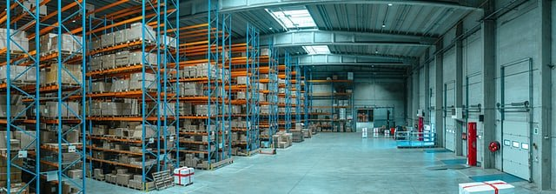

**Gdzie znaleźć odpowiedni magazyn?**

Jeśli posiadasz swoją firmę produkującą dobra materialne, warto zastanowić się nad miejscem zawierającym *wyposażenie magazynu*, który pozwoli ci na ich odpowiednie składowanie. Omega Pilzno to firma transportowa oraz logistyczna, posiadająca w swojej ofercie magazyny na wynajem. Dowiedz się więcej, odwiedzając ich stronę internetową.